Slovní úlohy s kvadratickou podstatou pro K2/MAT, na 2. 1. – 8. 1. 2021

Vyřešte libovolným způsobem Úlohu 1 a podle svých dovedností se alespoň dílčím způsobem popasujte s gradovanými Úlohami 2 a 3.

Úloha 1 (nejsnazší)
Úhlopříčkou mnohoúhelníku rozumíme úsečku spojující vrchol s libovolným jiným nesousedícím vrcholem, nejsnazším případem jsou dvě úhlopříčky čtyřuhélníku – např. čtverce, obdélníku apod. (Vrchol sám se sebou spojit nelze, se sousedními vrcholy je spojen už z definice mnohoúhelníku.)

Který mnohoúhelník má právě 35 (různých) úhlopříček?

Úloha 2 (obtížnější)
Celkové příjmy firmy lze popsat kvadratickou funkcí $p:y=200x−2x^{2}$, kde x značí množství prodaných výrobků.

V rámci řešení funkci vhodným způsobem znázorněte (zvolte vhodné měřítko a pěkně nakreslete za využití pravítka, případně počítačového softwaru).

Určete objem prodeje, který maximalizuje celkové příjmy.

Nápověda a komentář

Situaci si lze představit tak, že jeden výrobek prodáváte po 200,- Kč, zatímco náklady výroby rostou s dvojnásobkem druhé mocniny počtu výrobků – např. problém s akcelerujícím vlivem opotřebení strojů.

Uvažte znalosti o tvaru grafu, řešení kvadratických rovnic a symetrii paraboly.

Vrchol kvadratické paraboly leží vždy na x-ové souřadnici, která je přesně uprostřed mezi nulovými body.

Úloha 3 (nejobtížnější)

Zemědělec chová kuřata a chce pro ně vytvořit výběh (obdélníkový nebo čtvercový). Má na skladě 18 metrů pletiva. Místo jedné strany může použít zeď hospodářské budovy.

Základní otázka: Jakým způsobem má plot postavit, aby vytvořil největší možnou plochu? Jaké plochy tak dosáhne? Proč už nelze dosáhnout větší plochy?

Poznámka: Těmto typům úloh říkáme optimalizační. Jde v nich o maximalizaci, případně minimalizaci, nějaké funkce při omezení podmínkami. Např. taxislužba může mít nějaký systém sazeb (funkce) a omezený počet vozů (rovnicové podmínky), přitom se snaží maximalizovat zisk. Někdy naopak minimalizujeme ztráty.

Grafické ukázky možných řešení (neoptimálních)
Zemědělec postaví kuřatům výběh velikosti 1 m x 8,5 m s nepříliš dobrou plochou 8,5 m².
(Pletiva je 1 + 8,5 + 8,5 = 18 metrů.)
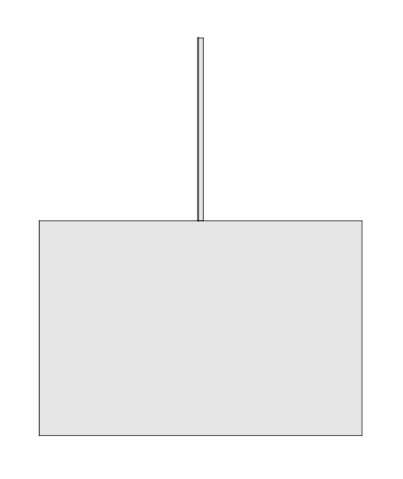
Zemědělec postaví kuřatům výběh velikosti 14 m x 2 m s poněkud lepší plochou 28 m².
(Pletiva je 14 + 2 + 2 = 18 metrů.)

